From: VARAM <pasts@varam.gov.lv>
Sent: Wednesday, August 4, 2021 9:08 AM
To: Pasts <Pasts@em.gov.lv>
Subject: Atzinums par VSS-579

INFORMĀCIJAI: E-pasta vēstules sūtītājs ir ārējais adresāts.
03.08.2021. Nr.1-132/7250
Ekonomikas ministrijai

Vides aizsardzības un reģionālās attīstības ministrija izskatīja Ekonomikas ministrijas piecu dienu saskaņošanai atsūtīto informatīvo ziņojumu par projekta "Konsultē vispirms" īstenošanu un rezultātiem (VSS-579), tā pielikumu un izziņu par atzinumos sniegtajiem iebildumiem un saskaņo iesūtīto redakciju.

Cieņā

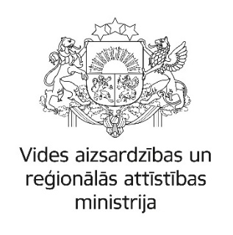

Elita Turka
Valsts sekretāra vietniece
Vides aizsardzības un reģionālās attīstības ministrija
67026531
elita.turka@varam.gov.lv
www.varam.gov.lv

Šis e-pasts un tā pielikumā esošie dokumenti var saturēt ierobežotas pieejamības informāciju, cita starpā fizisko personu datus, kas adresēta tikai tā saņēmējam un izmantojama tikai leģitīmiem mērķiem. Ja esat saņēmis šo e-pastu kļūdas dēļ, vai nav pamatota mērķa ierobežotas pieejamības informācijas, cita starpā fizisko personu datu, apstrādei, Jums nav tiesību izmantot vai pārsūtīt šajā e-pastā un tam pievienotajos dokumentos ietverto informāciju. Šādā gadījumā nekavējoties neatgriezeniski izdzēsiet šo e-pastu.

Sagatavoja V.Puriņš
67026434

